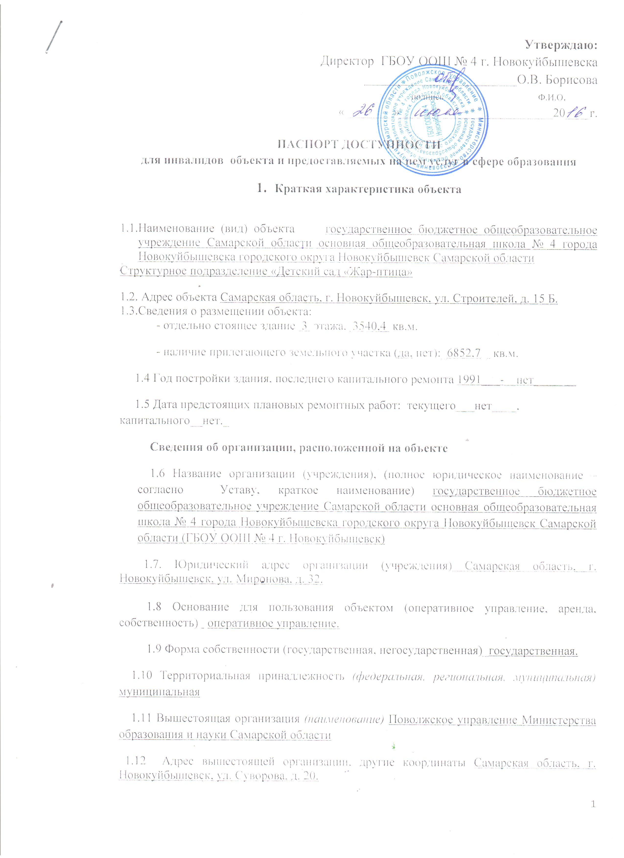 Характеристика деятельности организации на объекте

2.1 Сфера деятельности (здравоохранение, образование, социальная защита, физическая культура и спорт, культура, связь и информация, транспорт, жилой фонд, потребительский рынок и сфера услуг, другое) образование.
2.2 Виды оказываемых услуг образовательные .
2.3 Форма оказания услуг: (на объекте, с длительным пребыванием, в т.ч. проживанием, на дому, дистанционно) _на объекте.
2.4 Категории обслуживаемого населения по возрасту: (дети, взрослые трудоспособного возраста, пожилые; все возрастные категории) дети .
2.5 Категории обслуживаемых инвалидов: инвалиды, передвигающиеся на коляске, инвалиды с нарушениями опорно-двигательного аппарата; нарушениями зрения, нарушениями слуха, нарушениями умственного развития.
2.6 Плановая мощность: посещаемость (количество обслуживаемых в день), вместимость, пропускная способность - 271
2.7 Участие в исполнении ИПРА инвалида, ребенка-инвалида (да, нет) да .
- Оценка состояния уровня доступности для инвалидов объекта и предоставляемых услуг

3.1 Путь следования к объекту пассажирским транспортом
(описать маршрут движения с использованием пассажирского транспорта)
троллейбус № 5, 6, автобус № 30. 12 до остановки «Южанка» или «ННХТ» .
Наличие адаптированного пассажирского транспорта к объекту _нет___.
3.2 Путь к объекту от ближайшей остановки пассажирского транспорта:
3.2.1 расстояние до объекта от остановки__250_ м.
3.2.2 время движения (пешком) _3_мин.
3.2.3 наличие выделенного от проезжей части пешеходного пути (да, нет) да ,
3.2.4 Перекрестки: нерегулируемые; регулируемые, со звуковой сигнализацией, таймером; нет
3.2.5 Информация на пути следования к объекту: акустическая, тактильная, визуальная; нет
3.2.6 Перепады высоты на пути: есть, нет
Их обустройство для инвалидов на коляске: да, нет
  - Организация доступности объекта для инвалидов – форма обслуживания*
№ п/п | Категория инвалидов  (вид нарушения) | Вариант организации доступности объекта  (формы обслуживания)*
 | Все категории инвалидов и МГН
 | в том числе инвалиды:
2. | передвигающиеся на креслах-колясках | ВНД
3. | с нарушениями опорно-двигательного аппарата | ДУ
4. | с нарушениями зрения | ВНД
5. | с нарушениями слуха | ДУ
6. | С нарушениями умственного развития | ДУ
* - указывается один из вариантов: «А»- полная доступность здания, «Б»- частичная доступность (1-й этаж, или несколько помещений), «ДУ»- доступно условно, «ВНД»- временно недоступно
  - Организация доступности основных структурно-функциональных зон
№ п/п | Основные структурно-функциональные зоны | Состояние доступности, в том числе для основных категорий инвалидов**
1 | Территория, прилегающая к зданию (участок) | ДП-В
2 | Вход (входы) в здание | ДЧ-И (Г,У)
3 | Путь (пути) движения внутри здания (в т.ч. пути эвакуации) | ДУ
4 | Зона целевого назначения здания (целевого посещения объекта) | ДЧ-И (Г,У,О)
5 | Санитарно-гигиенические помещения | ДЧ-И (Г)
6 | Система информации и связи (на всех зонах) | ВНД
7 | Пути движения к объекту (от остановки транспорта) | ДЧ-И (Г,У,О)
** Указывается: ДП-В – доступно полностью всем; ДП-И (К, О, С, Г, У) – доступно полностью избирательно (указать категории инвалидов); ДЧ-В – доступно частично всем; ДЧ-И (К, О, С, Г, У) – доступно частично избирательно (указать категории инвалидов): ДУ- доступно условно, ВНД – временно недоступно.

3.5 Оценка состояния и имеющихся недостатков в обеспечении условий доступности для инвалидов предоставляемых услуг
N п/п | Основные показатели доступности для инвалидов предоставляемой услуги | Оценка состояния и имеющихся недостатков в обеспечении условий доступности для инвалидов предоставляемой услуги
1 | 2 | 3
1 | наличие при входе в объект вывески с названием организации, графиком работы организации, планом здания, выполненных рельефно-точечным шрифтом Брайля и на контрастном фоне | нет
2 | обеспечение инвалидам помощи, необходимой для получения в доступной для них форме информации о правилах предоставления услуги, в том числе об оформлении необходимых для получения услуги документов, о совершении ими других необходимых для получения услуги действий | частично
3 | проведение инструктирования или обучения сотрудников, предоставляющих услуги населению, для работы с инвалидами, по вопросам, связанным с обеспечением доступности для них объектов и услуг | да
4 | наличие работников организаций, на которых административно-распорядительным актом возложено оказание инвалидам помощи при предоставлении им услуг | да
5 | предоставление услуги с сопровождением инвалида по территории объекта работником организации | да
6 | предоставление инвалидам по слуху при необходимости услуги с использованием русского жестового языка, включая обеспечение допуска на объект сурдопереводчика, тифлопереводчика | нет
7 | соответствие транспортных средств, используемых для предоставления услуг населению, требованиям их доступности для инвалидов | нет
8 | обеспечение допуска на объект, в котором предоставляются услуги, собаки-проводника при наличии документа, подтверждающего ее специальное обучение, выданного по форме и в порядке, утвержденном приказом Министерства труда и социальной защиты Российской Федерации | нет
9 | наличие в одном из помещений, предназначенных для проведения массовых мероприятий, индукционных петель и звукоусиливающей аппаратуры | нет
10 | адаптация официального сайта органа и организации, предоставляющих услуги в сфере образования, для лиц с нарушением зрения (слабовидящих) | да
11 | обеспечение предоставления услуг тьютора | нет
12 | иные

3.6 ИТОГОВОЕ ЗАКЛЮЧЕНИЕ о состоянии доступности ОСИ: ДЧ-И (Г,У,О)
- Управленческие решения по срокам и объемам работ, необходимых для приведения объекта и порядка предоставления на нем услуг в соответствие с требованиями РФ об обеспечении условий их доступности для инвалидов

4.1 Рекомендации по адаптации основных структурных элементов объекта
№ п/п | Основные структурно-функциональные зоны объекта | Рекомендации по адаптации объекта (вид работы)* ,сроки
1 | Территория, прилегающая к зданию (участок) | Не нуждается
2 | Вход (входы) в здание | индивидуальное решение с ТСР
3 | Путь (пути) движения внутри здания (в т.ч. пути эвакуации) | технические решения невозможны – организация альтернативной формы обслуживания
4 | Зона целевого назначения здания (целевого посещения объекта) | индивидуальное решение с ТСР
5 | Санитарно-гигиенические помещения | капитальный ремонт
6 | Система информации на объекте (на всех зонах) | текущий ремонт
7 | Пути движения к объекту (от остановки транспорта) | индивидуальное решение с ТСР
8 | Все зоны и участки | индивидуальное решение с ТСР
* - указывается один из вариантов (видов работ): не нуждается, ремонт (текущий, капитальный); индивидуальное решение с ТСР (технические средства реабилитации инвалида); технические решения невозможны – организация альтернативной формы обслуживания

4.2 Управленческие решения по объемам работ, необходимым для приведения порядка предоставления услуг в соответствие с требованиями законодательства Российской Федерации об обеспечении условий их доступности для инвалидов

N п/п | Управленческие решения | Сроки
1 | выделение стоянки автотранспортных средств для инвалидов (по согласованию с ГБДД) | 2018-2019 г.
2 | установка знаков, указателей об объекте | 2019 г.
3 | приобретение табличек с указателями выходов, поворотов, лестниц | 2021-2028 г.
4 | организация места для размещения собаки-проводника | 2029 г.
5 | переоборудование санитарно-гигиенического помещения на первом этаже здания (с установкой перил, санузла на высоте 50 см., установкой кнопки экстренного вызова) | до 2030 г.
6 | приобретение вывески с информацией об объекте, выполненной рельефно-точечным шрифтом Брайля и на контрастном фоне (приобретение надписей, знаков и иной текстовой и графической информации) | 2028 г.
7 | разработка информационных памяток об объекте и предоставляемых на нем услугах | 2017 г. (ежегодное обновление и дополнение при необходимости)
8 | предоставление на объекте услуг в сфере образования, предоставляемых инвалидам с сопровождением ассистента-помощника | инструктирование 100% сотрудников в 1 квартале 2019 года
9 | адаптация сайта ДОО для лиц с нарушением зрения (слабовидящих) | январь 2017 г.

